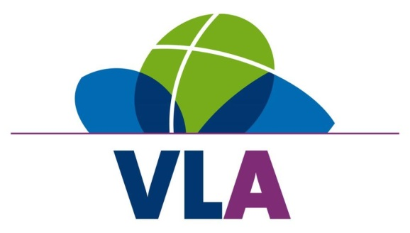

VLA voedsel wordt Voedselbank Almere

Het voedseldeel van Stichting VoedselLoket Almere is sinds mei aangesloten bij Voedselbanken Nederland. Daarvoor is een nieuwe stichting opgericht namelijk Stichting Voedselbank Almere. Dit was nodig omdat Voedselbanken Nederland van alle aangesloten voedselbanken eist dat alleen voedsel wordt verstrekt.

De Stichting VLA handhaaft alle overige activiteiten. Het aanbieden van een hulpverleningstraject, meubelen en witgoed, kleding en huisraad en verkoop in de Kadoshop. Beide stichtingen blijven werken vanuit het pand aan De Steiger 122 in Almere Haven. In praktijk verandert er voor de klanten niets. Zij profiteren van de voordelen van de Voedselbank en de unieke aanpak van VLA.
Stichting Voedselbank Almere kan door aansluiting bij Voedselbanken Nederland gebruik maken van de landelijke distributiepunten voor voedsel. Bovendien kunnen meer mensen geholpen worden omdat de norm om in aanmerking te komen ruimer is.
Stichting VoedselLoket Almere werd 15 jaar geleden opgericht door de gezamenlijke kerken Almere en het Rode Kruis. Initiatiefnemers Peter Mons en Wally Stahlberg merkten dat steeds meer Almeerse gezinnen wekelijks financiële ondersteuning van de kerk nodig hadden. Om mensen echt te kunnen helpen werd besloten om geen geld meer maar voedsel te verstrekken. Gezinnen die in aanmerking wilden komen moesten verplicht meewerken aan een hulpverleningsprogramma. Het voedsel werd ingekocht en door een lokale supermarkt in dozen verpakt om daarna bezorgd te worden bij de mensen thuis.
In de loop der jaren is er veel veranderd. Er werd een ruim pand aan De Steiger in Almere Haven betrokken. Omdat veel mensen in financiële nood ook behoefte hebben aan kleding, meubels etc werden nieuwe afdelingen opgericht. Wat niet is veranderd is dat hulp krijgen nog steeds gekoppeld is aan een hulpverleningsprogramma. Daarvoor wordt met diverse professionele instanties in Almere samengewerkt.
Vanaf nu zal Voedselbank Almere zich weer, net als in de beginjaren, uitsluitend op voedsel richten. In het pand aan De Steiger zal het een en ander aangepast worden. Ook wordt een nieuwe website gebouwd.

Wethouder Froukje de Jonge zal namens de gemeente Almere het nieuwe logo op de gevel onthullen.

Voor meer informatie kunt u contact opnemen met Marian Mulder, voorlichting@voedselloketalmere.nl

